Demostrador de la televisión interactiva en el móvil.

Josep Paradells, Jordi Casademont, Mireia Marcet, Raul Cumplido, Anna Calveras, Elena López
Escola Tècnica Superior d’Enginyeria de Telecomunicació de Barcelona
Universitat Politècnica de Catalunya
UPC. Campus Nord. C. Jordi Girona 1-3. 08034 Barcelona
Tel: 93.401.60.01
{ josep.paradells, jordi.casademont, anna.calveras, elopez}@entel.upc.edu

Resumen

Actualmente están surgiendo terminales de telefonía móvil con capacidades de sintonizar televisión. Este hecho abre un nuevo abanico de posibles servicios para los usuarios. Sin embargo estos dispositivos tienen dos grandes diferencias funcionales con los televisores normales, tienen una desventaja que es su menor resolución pero tienen gran una ventaja que es su capacidad de comunicación.
El presente artículo analiza las posibilidades que permiten estos nuevos servicios centrándose en el servicio de televisión interactiva y personalizada. Asimismo para poder demostrar las posibilidades reales de esta nueva televisión se presenta un prototipo capaz de ofrecer todas las funcionalidades analizadas. Este prototipo debe servir para concretar la idea, de forma que todos los participantes en la cadena de valor, desde el usuario al proveedor de contenidos, pueda valorar el servicio.

Introducción
El año 2006 es el año de la televisión y de la difusión audiovisual . La televisión digital terrestre (TDT) ha despegado, las ventas de pantallas planas se dispara y la televisión por Internet, la IPTV (Internet Protocol Television), se hace una realidad comercial con Imagenio de Telefónica. El móvil no ha sido ajeno a esta efervescencia de la difusión audiovisual. Coincidiendo con el congreso mundial de GSM (Global System for Mobile communication) se han presentado terminales móviles que permiten entregar al usuario videos con la calidad adecuada. También este mismo año se han realizado en varias ciudades experiencias piloto del uso del DVB-H (Digital Video Broadcasting – Handheld), e incluso un operador como Vodafone, ha ofrecido el acceso a contenidos de televisión con una tarifa especial. A pesar de toda esta actividad hay personas que dudan de la viabilidad económica de lo que llamaremos televisión en el móvil. Desde la Universidad apostamos por una televisión en el móvil, pero no como una televisión en tamaño reducido de la televisión que hoy podemos ver cómodamente desde el sillón de casa. Una televisión hecha para el móvil y que aproveche todas las capacidades que éste ofrece. La televisión en el móvil precisa de nuevos formatos, nuevos contenidos y debe buscar la participación del espectador para hacer que ésta sea una televisión personalizada e interactiva.
La interactividad de la televisión basada en el móvil no es nueva, tenemos dos claros ejemplos de uso. Por un lado muchos programas de televisión se valen del las comunicaciones con mensajes cortos desde el móvil como mecanismo de interacción. El móvil es un dispositivo personal que se puede llevar encima y que permite ser manipulado mientras se está viendo la televisión. El otro ejemplo del reconocimiento de estas capacidades es que el organismo responsable de estandarizar la televisión digital, el DVB (Digital Video Broadcasting Project), ha asumido el móvil como medio para soportar la interactividad en los receptores de televisión digital y ha definido el DVB-H.
Los sistemas de comunicaciones móviles como el GPRS (General Packet Radio Service) o UMTS (Universal Mobile Telecommunications System) no están concebidos para la distribución de contenidos en formato broadcast o multicast. Se requiere una conexión punto a punto y por ello existen problemas de capacidad y coste. Ante esta situación sólo quedan dos opciones. La primera consiste en añadir al terminal móvil un receptor de televisión. Esta idea ya esta siendo implementada por fabricantes como Nokia que ofrecen una tarjeta opcional para recepción de televisión terrestre digital o terminales móviles, como el N92 (Figura 1), que ya soportan esta funcionalidad.

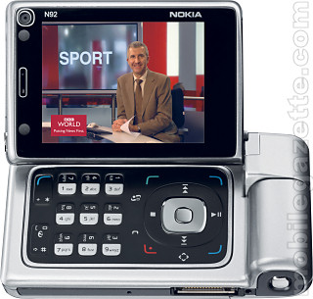
Fig.1. Nokia N92 con capacidad para visualizar televisión.

Hasta la fecha estas soluciones de televisión en el móvil basadas en el DVB-H, de las que se han realizado multitud de pruebas y experiencias piloto no permiten explotar la interactividad ofrecida con el móvil y por ello se juzga que no son representativas de las posibilidades reales. Para poder compensar esta limitación el proyecto que presentamos en este artículo, el “TV móvil”, es un demostrador de televisión en el móvil, usando el transporte multicast que ofrece el DVB-H y el canal unicast de la comunicación GPRS/UMTS como canal de retorno. Dicho prototipo ha sido ha desarrollado el Grupo de Redes Inalámbricas de la UPC, en colaboración con la Fundación i2Cat y la Corporación de Radio y Televisión de Cataluña, la URL y el CIDEM

Las tecnologías radio
Los contenidos audiovisuales requieren de un ancho de banda significativo para su entrega. Para una pantalla de unos 240 x 320 píxeles son necesarios entre 100 y 200 Kbps para disfrutar de una calidad de video aceptable. En la actualidad solo dos tecnologías celulares son capaces de ofrecer estas velocidades: el EDGE (Enhanced Data rate for GSM Evolution) y la conocida tercera generación. El EDGE es una mejora del sistema GSM que usa una modulación más eficiente que permite triplicar las velocidades de GSM. Esta solución está disponible en algunos países que no disponen de tercera generación o en los que ésta se ha retrasado más de lo que el mercado puede esperar. Con UMTS, la tercera generación europea, se consiguen velocidades de 384 Kbps de forma generalizada, y con una nueva mejora ya disponible, el HSDPA (High Speed Downlink Packet Access), se puede llegar a los 1.8 Mbps. Estos canales están orientados a ofrecer streaming de video bajo demanda con contenidos diferentes por usuario. Si se desea enviar, como es el caso de la televisión, el mismo contenido a un grupo de usuarios se debe usar una solución multicast o broadcast. Desde el entorno de UMTS, y en particular desde el fabricante Ericsson, se está promoviendo la introducción de MBMS (Multimedia Broadcast Multicast System), una modificación para crear canales multicast aptos, entre otras aplicaciones, para la difusión de canales de televisión. Nokia, por su parte, está apostando por otra solución más inmediata. El fabricante finlandés propone usar el DVB-H, una adaptación de la televisión digital terrestre para dispositivos portátiles. El DVB-H permite usar la misma infraestructura de distribución de televisión que se emplea en la televisión terrestre con la ventaja que los receptores pueden recibir la señal en movimiento y sin antenas directivas que apunten al centro emisor. También el aspecto consumo se ha mejorado permitiendo el uso de equipos alimentados con baterías. Una particularidad muy interesante del sistema es que usa IP (Internet Protocol) como protocolo de red de las señales difundidas, o mejor dicho, al terminal le llega un flujo IP. Este puede ser de un streaming de video o un fichero descargado simultáneamente a todos los terminales que estén sintonizando un canal determinado. Desde el punto de vista de prestaciones, el sistema permite disponer de una gran variedad de canales (el ancho de banda que ocupa un canal de televisión analógica puede transportar cuatro canales de televisión digital terrestre o unos treinta de DVB-H), pero el tiempo de cambio de canal es un poco elevado y varia entre los 2 y 5 segundos. La tecnología está ampliamente probada gracias a las experiencias piloto que se han realizado en la mayoría de países. Estas pruebas incluyen usuarios reales y unos contenidos extraídos de los canales de televisión convencionales. De las pruebas se deduce que el usuario valora positivamente la experiencia e incluso estaría dispuesto a pagar por el servicio. Existen otros fabricantes de telefonía móvil, como Siemens (figura 2), que tienen terminales DVB-H y en el mercado se pueden encontrar receptores DVB-H para PDA o PC. Se observa en dicha figura que la imagen central rodeada en la parte inferior y derecha de botones para acceder a la información adicional.
El DVB-H no es la única alternativa de distribución. Al menos existen dos más, el DMB (Digital Multimedia Broadcast) y el MediaFLO (Forward Link Only) con cierta aceptación por parte de los fabricantes. El DMB se basa en la utilización de los canales de radio digital (DAB - Digital Audio Broadcasting) para enviar contenido multimedia, incluido vídeo. Esta opción está actualmente implantada en Corea y es una alternativa en algunos países que ya disponen de cobertura DAB. El MediFLO es una propuesta de la empresa Qualcomm que ofrece prestaciones similares a las del DVB-H (figura 3).

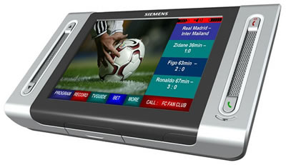
Fig.2. Receptor DVB-H de Siemens.

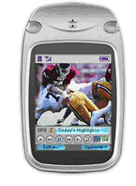
Fig.3. Teléfono móvil con recetor de televisión con estándar MediaFLO.

A pesar de que la tecnología ya está disponible, los operadores móviles no están especialmente entusiasmados con este servicio por dos razones. Una de ellas es que para la distribución se emplea una red paralela, la red de difusión de televisión, que es independiente de la de telefonía. Por otro lado, se teme que la visualización de televisión en el móvil pueda restar tráfico de llamadas o de entretenimiento.

Funcionalidad de la televisión interactiva
Si la televisión en el móvil sólo utilizase las tecnologías de difusión que hemos presentado y el receptor fuese el terminal móvil, estaríamos frente a una propuesta de futuro incierto. A las reticencias de los operadores sobre este modelo le podríamos añadir las experiencias fallidas del pasado. Podemos recordar que ya existen en el mercado receptores de televisión de reducido tamaño que permiten ver los canales analógicos de televisión. Estos dispositivos tienen su mercado, pero no han estado adoptados de forma masiva. Está claro que éste no es el modelo que se espera de la televisión en el móvil. El aspecto diferenciador que podría hacer triunfar el nuevo servicio debe basarse en la capacidad de personalización que ofrece el móvil y en unos contenidos complementarios a los de la televisión tradicional y adaptados al móvil.
Se deben aprovechar al máximo las diversas funcionalidades adicionales que ofrecen los terminales móviles para hacer atractivo su utilización. A continuación se describen las que los autores consideran más relevantes.

Canal de retorno para la interacción.
Se ofrecen diversas soluciones para su uso como canal de retorno. Los SMSs (Short Message Service) ya se están usando para hacer aportaciones a programas o para participar en votaciones, pero las conexiones de datos como el GPRS o UMTS pueden ofrecer mucha más flexibilidad. En la televisión digital terrestre también existen soluciones que soportan la interactividad del usuario. Para la televisión digital terrestre el estándar ya está cerrado, pero en el DVB-H no existe un consenso y los diferentes fabricantes que aportan interactividad usan sus propias soluciones, que son incompatibles entre sí. Por ejemplo no es posible usar la misma tecnología de interactividad en el terminal de Nokia que en el de Siemens.

Gestión de derechos.
En los últimos modelos de terminales que han aparecido se incorpora un sistema de gestión de derechos digitales (DRM – Digital Rights Management). Esta plataforma pensada en primera instancia para el control de contenidos descargados como logos o melodías se puede usar para gestionar otros formatos como el video.

Personalización.
El terminal es un dispositivo personal e intransferible. A partir de la identidad del terminal se pueden trazar, sin error, las preferencias del usuario. Este conocimiento permite ofrecer contenidos y publicidad al gusto del usuario. Si un usuario visualiza un reportaje sobre Lisboa el proveedor le puede sugerir otros contenidos sobre Portugal o entregarle publicidad de ofertas de viajes u hoteles.

Información de localización.
Los terminales móviles pueden ser localizados en todo momento con una precisión que depende de la tecnología. Esta capacidad puede ser empleada para mejorar la personalización citada en el anterior punto. Un ejemplo es la predicción meteorológica ajustada a la localización del terminal.

Plataforma de acceso a información.
Es también común encontrar que los terminales móviles de gama alta ofrecen navegadores WAP (Wireless Application Protocol) o incluso web. Se puede usar este navegador para visualizar información complementaria relativa a la programación o a las interacciones del usuario. Un programa de cocina podría tener un enlace a la página web de la receta. El usuario podría guardar la receta con solo salvar la página o su enlace.

Plataforma de ejecución de aplicaciones.
Un terminal admite la descarga de aplicaciones en Java (J2ME - Java 2 Micro Edition), algunos admiten una versión de Flash simplificada y otros, con sistema operativo abierto, la descarga de aplicaciones ejecutables. Esta facilidad se puede aprovechar para ofrecer complementos a la programación o a la aplicación de visualización. Un ejemplo puede ser la aparición de una nueva funcionalidad en el servicio. Se puede usar el mismo canal de difusión para distribuir la nueva aplicación a todos los terminales y una vez descargada, ésta reemplaza la vieja. Es importante incidir que se realiza una única descarga en paralelo con los contenidos audiovisuales, y que llega a todos los terminales.

Contenidos
Como ya hemos comentado, el éxito de la televisión en el móvil precisa de unos contenidos adaptados. Es difícil creer que alguien vea una película de dos horas de duración en una pantalla de menos de dos pulgadas o que siga un partido de fútbol con los mismos planos que se usan en la televisión convencional. La televisión en el móvil precisa de unos contenidos en tiempo real con noticias de actualidad y transmitidos en directo. También la realización debe ser diferente. Por ejemplo, no se deben ofrecer planos distantes y con mucho movimiento. Los algoritmos de compresión no pueden responder adecuadamente y los pequeños detalles, como la pelota de fútbol, no se distinguen. Es necesario, por tanto, producir contenidos específicos para el móvil teniendo en cuenta estas limitaciones.
Una de las ventajas que poseen los teléfonos móviles sobre los televisores convencionales es la disponibilidad de canal de retorno, y este aspecto debe aprovecharse al máximo. Los contenidos deben incitar a la participación del usuario utilizando el canal individual del teléfono móvil para transmitir las reacciones de los espectadores y para que el usuario pueda obtener información adicional como podría ser a través de páginas Web. Por ejemplo, al ver las noticias podríamos estar interesados en la corbata del presentador. Simplemente con pulsar sobre la misma, automáticamente arranca un navegador Web que nos da detalles y nos permite comprarla. Si aceptamos, se carga el importe en nuestra factura de teléfono y nos envían la corbata a la dirección que figura en nuestro perfil y que conoce el operador.

Tipos de interactividad
Para validar los conceptos enumerados en una aplicación en el móvil se ha desarrollado un software para su uso en un terminal móvil y portátil. El prototipo soporta diferentes tipos de televisión interactiva. Las diferentes opciones se pueden asignar a dos grupos: interactividad sobre flujo de vídeo y la interactividad basada en servidor. Ambos tipos permiten a la aplicación de “TV móvil” formular preguntas, enviar anuncios, representar estadísticas o consultar al usuario diferentes redirecciones de vídeo. El primer grupo de interactividad está basado en mensajes que han sido previamente insertados en el fichero de vídeo. El segundo grupo se basa en un servicio de interactividad bajo demanda, es decir, en ciertos instantes el cliente pregunta al servidor qué debe hacer. La interactividad sobre flujo de vídeo está pensada para utilizarse en arquitecturas con una gran asimetría entre los canales de bajada y de subida, o en situaciones donde la interactividad esté muy relacionada con el contenido del vídeo. La interactividad basada en servidor se utilizará principalmente cuando no se pueda conocer con anterioridad qué información enviar al cliente. Este sería el caso de que determinadas preguntas dependan de otras respuestas de los usuarios.

Formulación de preguntas
Este tipo de interactividad consiste en realizar preguntas a los usuarios en base al contenido del vídeo. Puede utilizarse en concursos, para conocer los gustos de los usuarios, para consultar opiniones, etc.
La forma típica de realizar las preguntas es en base a la pregunta misma y una serie de respuestas que deben marcar los usuarios con un check box (figura 4), o bien si la respuesta está relacionada con el contenido del vídeo, se pueden definir unas zonas táctiles de la imagen que el usuario debe seleccionar como respuesta.
También es posible realizar preguntas con una respuesta libre, se utilizarían principalmente para conocer la opinión de los usuarios, figura 5.

Envío de anuncios
Se han diseñado dos formas de presentar los anuncios. La más simple consiste en un mensaje de texto dinámico que va pasando por encima del vídeo. Este tipo de anuncio se utilizaría principalmente para recordar a los usuarios que programa están viendo y el siguiente en emisión. En el texto dinámico es posible realizar un enlace a una página web con más información.
La otra forma de presentar los anuncios es mediante áreas táctiles dentro del video. Si el usuario marca una de las áreas específicas, la aplicación le redirecciona mediante un navegador a la página web que enlazada con el área. Esta alternativa permite un gran abanico de posibilidades totalmente integradas en el vídeo. Un ejemplo seria que al visualizar una película el usuario quisiera saber las prestaciones y los concesionarios disponibles del coche utilizado por el protagonista.

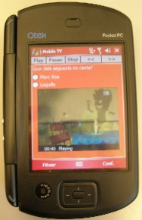
Fig. 4. Preguntas estilo check box.

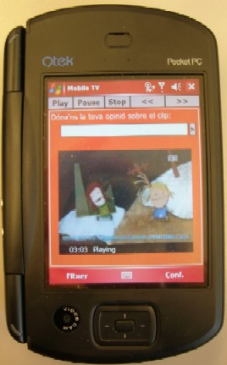
Fig. 5. Pregunta de respuesta libre.

Redirecciones
Al igual que la televisión convencional, la plataforma “TV móvil” permite a los usuarios seleccionar el video a visualizarse de entre diferentes opciones. La principal diferencia con la televisión convencional es que en la interactiva se permite cambiar el video de forma temporal, en medio de la reproducción de otro vídeo, o incluso la posibilidad de escoger diferentes finales de una película

Presentación de resultados
La presentación de resultados consiste en presentar a los usuarios un resumen de las respuestas recibidas por el servidor a una serie de preguntas, en forma de mensaje dinámico.
Las cuestiones, los anuncios o las redirecciones, pueden realizarse utilizando las dos formas de interactividad, sobre flujo de vídeo y la basada en servidor. Por el contrario la representación de resultados solamente se podrá realizar con el soporte del servidor, ya que son una serie de informaciones que no se conocerán en el momento de editar el vídeo. Esta es una limitación del prototipo, pero que se puede solventar con las herramientas actuales.

Arquitectura del sistema
Como aplicación innovadora, la “TV Móvil”, se basa en un terminal móvil avanzado basado en Windows Mobile 5.0 de Microsoft. Este dispositivo ofrece varias interfaces, en el caso presentado se utiliza una DVB-H y otra GPRS/UMTS. El streaming de video se hace con el formato Windows Media sobre un flujo IP multicast. En este flujo se envía a los terminales el audio, el video y las órdenes de interactividad. Como ya se ha comentado la aplicación “TV Móvil” es un demostrador y por ello la funcionalidad que ofrece se podría trasladar a otras plataformas y formatos de flujos con la consiguiente adaptación.
La figura 6 muestra la arquitectura del sistema. El flujo de vídeo se distribuye mediante la red de repetidores de televisión siguiendo el formato DVB-H, y para el canal de retorno se utiliza la red GPRS/UMTS. Las respuestas de interactividad del usuario serán recibidas por el servidor de interactividad que realizará estadísticas o incluso puede modificar los contenidos a difundir a los usuarios.

Fig. 6. Arquitectura del sistema.

La solución presentada no es única ya que Nokia y Siemens tiene sus propias propuestas. De todas formas podemos valorar como positivo la baja velocidad demandada por los comandos de interactividad y la facilidad de creación de interactividad que permite el formato desarrollado.
Acerca de los requerimientos de ancho de banda de red, la aplicación funciona correctamente con unas capacidades de 300 Kbps en el enlace de bajada y de 16 Kbps en el de subida. El enlace de bajada puede ser unicast o multicast.
La aplicación requiere de una pequeña aplicación en el dispositivo cliente y de un servidor múltiple para distribuir el vídeo y recibir y procesar los mensajes de interactividad producidos por los usuarios.

Aplicación servidor
El servidor está basado en tres servidores que pueden ubicarse en la misma máquina. Un Windows Media Server, como fuente de streaming, un servidor de Filecast (difusión de ficheros) para soportar ficheros al utilizar multicast, y un servidor de interactividad que recibe las notificaciones de los clientes y responde con más información.
Este último servidor consiste en un proceso que escucha de forma permanente un puerto específico de UDP (User Datagram Protocol) por donde entran los mensajes de interactividad provenientes de los clientes. Cada respuesta de un usuario contiene información acerca de la identidad del usuario (en base a una dirección IP y un nombre), el nombre del flujo de vídeo que ha originado la respuesta y un número que identifica la acción de interactividad en el flujo de vídeo.
Esta información está relacionada con tres bases de datos almacenadas en el mismo servidor de interactividad. La primera almacena todas las respuestas de los usuarios, la segunda contiene la posible información a enviar a los usuarios y que puede variar de forma dinámica en función de las respuestas de los mismos. Esta información puede consistir por ejemplo en comentarios realizados por algunos usuarios y que será enviada a los demás que estén sintonizando el mismo canal. La tercera base de datos contiene información acerca de los perfiles de los usuarios, en particular sobre la localización de los mismos y de sus preferencias personales. Ésta se utilizará para enviar anuncios comerciales personalizados y alertas con información sobre otros canales que pueden interesar al usuario por el hecho de encontrarse en esa posición geográfica o acorde a sus gustos. La información de localización puede obtenerse mediante terminales con receptores GPS (Global Position System) o usando la localización que el operador móvil esté usando. Las preferencias de los usuarios se obtienen a través de un pequeño formulario que ellos mismos pueden ir actualizando (figura 7) y se podría mejorar mediante un análisis de sus habitos.
La distribución de ficheros se realiza en multicast, utilizando una tecnica de Filecast. La plataforma recurre al protocolo FLUTE (File Delivery Over Unidirectional Transport) [2] para una distribución de ficheros fiable. Todos los usuarios recibiendo un determinado flujo de vídeo, recibirán de forma simultánea aplicaciones o ficheros de información de interactividad. Esta facilidad puede utilizarse en el entorno de interactividad que se describe en el presente artículo o bien para descargar otro tipo de ficheros como juegos, música o video clips. Una vez los ficheros están descargados debería controlarse su reproducción mediante un sistema de gestión de derechos digitales. La versión de FLUTE utilizada es la desarrollada por la Tampere University of Technology en Finlandia [3].

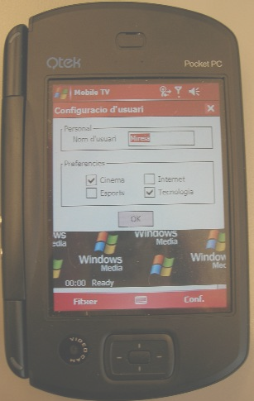
Fig. 7. Formulario de actualización de preferencias de usuario.

Aplicación cliente
La aplicación cliente ha sido desarrollada mediante C++ e integrada con el Windows Media Player que se encargará de reproducir los contenidos de vídeo y audio. Se han desarrollado dos versiones del cliente, una para correr sobre Windows Mobile 5.0 y otra para Windows XP. Esta última, aparte de poder utilizarse sobre cualquier PC, pretende utilizarse sobre las nuevas plataformas correspondientes al proyecto Origami [1], con los terminales denominados Ultra Mobile PCs (UMPC), como por ejemplo el Samsung Q1 (figura 8) que ya ofrece un receptor de television DMB (Digital Media Broadcast) en el mercado Coreano y podrá disponer de un receptor DVB-H en Europa.
El terminal recibe un flujo múltiple de datos conteniendo vídeo, audio e interactividad. La aplicación cliente separa la información de interactividad de la de vídeo y audio. La interactividad consiste en comandos codificados en XML (eXtensible Markup Language). Al no existir ningún formato estándar de comandos de interactividad los autores definieron unos de propios. En total son 9 comandos con una sintaxis simple que requiere un ancho de banda muy reducido.

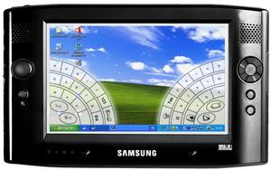
Fig. 8. Samsung Q1, ultra mobile PC.

Un comando de interactividad ejecutará una aplicación sincronizada con la reproducción de vídeo. No existen requerimientos específicos sobre el formato de las aplicaciones, éstas pueden ser en J2ME, Flash Lite, Basic o simplemente un fichero ejecutable. Incluso es posible descargarse varias aplicaciones, guardarlas en el terminal y ejecutar una u otra dependiendo de las capacidades del terminal o del perfil de usuario.
La aplicación se responsabiliza de presentar la información al usuario y procesar los datos introducidos por éste. La aplicación podrá volver a ser ejecutada en cualquier momento, al igual que la televisión convencional reproduce los mismos anuncios comerciales en varias ocasiones. De esta forma se envía una vez la información y se reproduce varias veces ahorrando ancho de banda. Otra posibilidad es descargar varios anuncios y reproducir solamente aquellos que resultan interesantes según el perfil del usuario.

Creación de contenidos
Desde el punto de vista de la creación de la interactividad, y para facilitar la tarea del productor de contenidos, se ha desarrollado una aplicación gráfica que permite construir los ficheros script que se insertarán en el flujo de vídeo y serán ejecutables en el cliente (figura 9). Esta aplicación genera un fichero textual en sintaxis XML (figura 10).

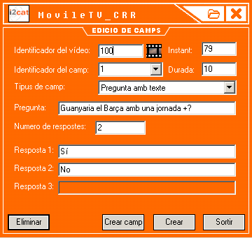
Fig. 9. Menú de diálogo para la creación de preguntas para insertar dentro del los flujos de vídeo.

<Pregunta ID="1">
<IDpregunta>1</IDpregunta>
<pregunta>Te gustan “Los Hombres G”?</pregunta>
<numrespostes>3</numrespostes>
<resposta> Aún tengo el jersey a rallas </resposta>
<resposta>Me gusta más "Ole Ole".</resposta>
<resposta>¿Pero que dices?</resposta>
<durada>30</durada>
</Pregunta>
Fig. 10. Ejemplo de párrafo XML para generar una pregunta con múltiples respuestas visualizable en el cliente de interactividad.

Para insertar los scripts ejecutables por el cliente en el flujo de video se utiliza la aplicación Windows Media File Editor que forma parte del Windows Media Encoder Utilities (figura 11).

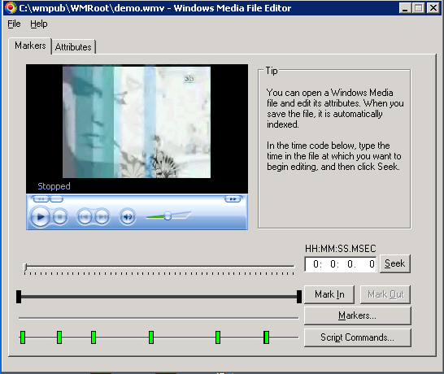
Fig. 11. Windows Media File Editor, aplicación que permite insertar scripts de interactividad en instantes puntuales de la reproducción de un flujo de vídeo.

Conclusiones
Los fabricantes de teléfonos móviles están poniendo en el mercado unos dispositivos capaces de sintonizar y reproducir televisión. Sin embargo las reducidas dimensiones de las pantallas podrían no hacerlo atractivo para un público masivo y deben buscarse otros puntos fuertes. Su principal ventaja son sus capacidades de comunicación individual que permiten ofrecer una televisión personalizada e interactiva.
Obviamente la generación de contenidos debe adaptarse a estos usos y que será más compleja que la empleada en la televisión convencional. Todo servicio debe generar beneficios y el caso que nos ocupa no es una excepción. La primera opción que se baraja es la suscripción mensual al servicio, que puede rondar entre los 5 y 20 Euros para acceder a un paquete de contenidos, pero el pago por canal o pago por visión es también posible. No se contempla como factible el pago en base a publicidad, pero los autores opinan que no se debería descartar esta alternativa. Gracias a los datos de perfil del usuario y la posibilidad de personalización se puede ofrecer una publicidad más focalizada y, con ello, de un mayor valor para las agencias de publicidad y menos molesta para el usuario.
Para poder demostrar las posibilidades reales de esta nueva televisión se presenta un prototipo capaz de ofrecer todas las funcionalidades descritas. Este prototipo debe servir para concretar la idea de forma que todos los participantes en la cadena de valor, desde el usuario al proveedor de contenidos, pueda visualizar el servicio.
Dicho prototipo puede correr sobre smartphone con Windows Mobile o sobre Ultra Mobile PC con Windows XP usando un interfaz de pantalla táctil y permitiendo definir regiones sobre la imagen del vídeo que el usuario puede seleccionar. La interactividad se manifiesta permitiendo enviar enlaces a información adicional, preguntas a modo de encuesta o concurso y recibir la interacción del usuario. Para el streaming de video se usa un flujo IP multicast y para la descarga de información adicional (guía de programación, aplicaciones, ..) un protocolo de transferencia fiable en multicast. La aplicación es transparente a la red de transporte y puede funcionar sobre DMB, DVB-H, MBMS o UMTS para el canal de bajada y usa una comunicación GPRS/UMTS para el canal de subida.

Agradecimientos
Este proyecto ha sido desarrollado en colaboración con la Fundación i2Cat, la Corporación de Radio y Televisión de Catalunya, la Universidad Ramón Llull y ha sido financiado parcialmente por el CIDEM.

Referencias
[1] Proyecto Origami. Disponible en: http://origamiproject.com
[2] RFC 3926. FLUTE - File Delivery over Unidirectional Transport. The Internet Society. Octubre de 2004.
[3] MAD Project's Home Page. Tampere University of Technology. 2004. Disponible en http://www.atm.tut.fi/mad

